## MODULE 2

## Nội dung

Phần này bao gồm các tài liệu/tệp tin sau:

1. WSC2017_TP09_M2_actual.pdf (Hướng dẫn cho Session 2)
2. Session2-MySQL.sql (SQL Script để tạo bảng và dữ liệu với MySQL)
3. Session2-MsSQL.sql (SQL Script để tạo bảng và dữ liệu với Microsoft SQL)
4. Schedules_V12.csv (Thay đổi lịch trình)
5. Schedules_V12_2.csv (Thay đổi lịch trình)

## HƯỚNG DẪN

Một trong những chức năng quan trọng của bất kỳ giải pháp phần mềm cung cấp cho một hãng hàng không là khả năng lên lịch các chuyến bay và quản lý tình trạng của chúng. AMONIC Airlines không có gì khác biệt trong việc yêu cầu một hệ thống phù hợp với nhu cầu của họ. Các nhiệm vụ được mô tả trong tài liệu này như sau:

* Áp dụng thay đổi lịch biểu bằng cách sử dụng các tệp được cung cấp
* Cung cấp một giao diện để xem và quản lý lịch trình

## MÔ TẢ BÀI TOÁN VÀ CÁC NHIỆM VỤ

Trong việc đưa ra giải pháp của bạn, vui lòng đảm bảo rằng các sản phẩm đạt được tuân theo các hướng dẫn cơ bản của các phòng ban khác nhau của AMONIC Airlines:

* Nên có sự thống nhất trong việc sử dụng hướng dẫn phong cách được cung cấp trong suốt quá trình phát triển.
* Tất cả các mô đun phần mềm yêu cầu phải có thông tin xác nhận hợp lệ và hữu ích và thông báo lỗi theo mong muốn của ngành.
* Khi thích hợp, sử dụng các chú thích trong mã để có mã số dễ đọc hơn lập trình.
* Việc sử dụng các quy ước đặt tên hợp lệ và hợp lệ được mong đợi trong tất cả các tài liệu được nộp.
* Bất kỳ mẫu hoặc báo cáo nào được tạo ra sẽ được hiển thị ở giữa màn hình.
* Khi một hình thức hoặc một cuộc đối thoại tập trung, các hoạt động trên các hình thức khác cần phải bị đình chỉ.
* Các nút chú thích Xóa và Huỷ cần phải có màu đỏ để giúp bạn tránh được tai nạn.
* Khi sử dụng màu sắc để phân biệt giữa các hàng hoặc hồ sơ, cần phải làm rõ rõ ràng trên màn hình như những gì họ đứng.
* Các sơ đồ khung được cung cấp như là một phần của tài liệu này chỉ là những đề xuất và giải pháp được sản xuất không phải là bằng mọi cách phản chiếu những gì đã được hình dung.
* Quản lý thời gian rất quan trọng cho sự thành công của bất kỳ dự án nào và do đó dự kiến ​​sẽ hoàn thành và vận hành tất cả các sản phẩm khi giao hàng.

## HƯỚNG DẪN THÍ SINH

### 2.1 CreatING the database – TẠO CƠ SỞ DỮ LIỆU

Tạo cơ sở dữ liệu theo tên của "Session2" trong nền tảng RDBMS mong muốn của bạn (MySQL hoặc Microsoft SQL Server). Đây sẽ là cơ sở dữ liệu chính và duy nhất bạn sẽ sử dụng trong phiên này.

### 2.2 ImportING database structure – NHẬP CẤU TRÚC CƠ SỞ DỮ LIỆU

Tùy thuộc vào nền tảng RDBMS ưa thích của bạn, một tập lệnh SQL được tạo sẵn. Các kịch bản nói bao gồm cấu trúc cơ sở dữ liệu và dữ liệu cần thiết để hoàn thành các nhiệm vụ được yêu cầu. Dữ liệu cần phải được nhập vào cơ sở dữ liệu được tạo cho phiên này có tên "Session2".

Theo hướng dẫn của các nhà thiết kế, cấu trúc cơ sở dữ liệu cung cấp cho mục đích của phần này không thể thay đổi. Điều này áp dụng cho việc xóa bảng, thêm hoặc xóa bất kỳ trường nào trên bảng hoặc thay đổi kiểu dữ liệu của chúng.

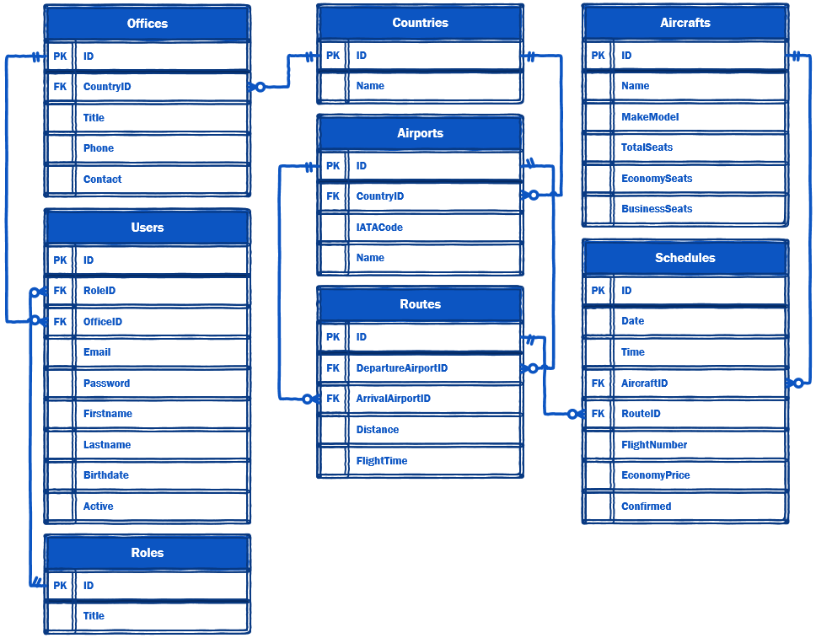

Để giúp nhận thức sâu hơn về cơ cấu của cơ sở dữ liệu, các nhà thiết kế cơ sở dữ liệu cung cấp Sơ đồ Quan hệ-Quan hệ (ERD). Sơ đồ nói trên giải thích mô hình khái niệm và mô hình đại diện của dữ liệu được sử dụng trong cơ sở dữ liệu.

### 

### 2.3 quản lý lịch bay

Việc quản lý tại các hãng hàng không đã yêu cầu một mẫu để tạo điều kiện thuận lợi cơ bản để xem, chỉnh sửa và hủy chuyến bay. Danh sách sau đây xác định các chức năng yêu cầu cho các hình thức:

* Tìm kiếm dựa trên sân bay khởi hành và sân bay đến (chúng không thể giống nhau). Cũng nên tìm kiếm các chuyến bay dựa trên ngày khởi hành và số chuyến bay. Người quản lý có thể trộn lẫn và phù hợp với sở thích của họ để họ có thể bao gồm hoặc loại trừ bất kỳ tiêu chí nào vào bất kỳ lúc nào hoặc không có tiêu chí nào (mặc định).
* Khả năng sắp xếp danh sách theo một trong các tiêu chí về thời gian, ngày, giá cho các chuyến bay kinh tế và cho dù chúng có được xác nhận hay không. Mặc định nên được đặt ngày và giờ.
* Danh sách các chuyến bay được lên lịch trong hệ thống được xây dựng như sau:
  + Danh sách cần bao gồm ngày tháng, thời gian, sân bay khởi hành, sân bay đến, số chuyến bay, loại máy bay và giá cả cho kinh tế, doanh nghiệp và ghế hạng nhất.
  + Giá ghế hạng kinh doanh có mức phí bảo hiểm 35% so với nền kinh tế và các chuyến bay hạng nhất cao hơn 30% so với ghế hạng thương gia. Trong trường hợp bạn không đưa ra các con số tròn thì bạn có thể làm tròn các con số xuống số nguyên gần nhất.
  + Nếu một chuyến bay được đánh dấu là đã hủy (không được xác nhận), hàng tương ứng với chuyến bay phải được đánh dấu bằng màu nền khác.
* Sử dụng nút trên biểu mẫu, người quản lý có thể chuyển đổi giữa "Hủy chuyến bay" và "Xác nhận chuyến bay" cho chuyến bay đã chọn trong danh sách. Bằng cách hủy chuyến bay, bạn sẽ thiết lập bản ghi tương ứng trên cơ sở dữ liệu để không được xác nhận.

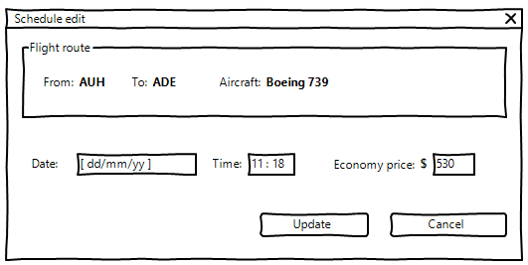

* Bằng cách chọn một mục từ danh sách lịch bay và sử dụng một nút trên biểu mẫu, người ta có thể thay đổi ngày, giờ và giá cho chỗ ngồi trong khoang hạng tiết kiệm như được hiển thị ở trên.
* Tất cả các hoạt động trên mẫu đơn này cần được thực hiện trong thời gian thực và không cần phải đóng lại mẫu và mở lại nó.

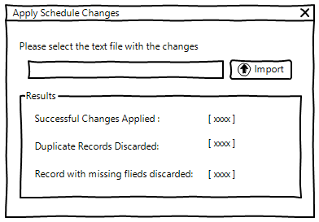

### 2.3 ỨNG DỤNG THAY ĐỔI LỊCH BAY

Vào cuối mỗi ngày làm việc, ban quản lý của tất cả các văn phòng AMONIC Airlines tổ chức các cuộc họp để xem lại lịch bay và thay đổi nếu cần. Điều này có nghĩa là họ có thể muốn gửi hủy bỏ, thay đổi hoặc thậm chí thêm các chuyến bay vào lịch trình đã đăng ký trên hệ thống.

Cách thức hoạt động này là vào cuối mỗi cuộc họp, một cộng sự sẽ tạo ra một tệp văn bản chi tiết tất cả các thay đổi cần thiết và gửi cho các chuyên gia tư vấn CNTT. Các chuyên gia tư vấn sau đó sẽ áp dụng những thay đổi đó thông qua một giao diện về giải pháp được cung cấp.

Hãy xem xét những điều sau đây để hoàn thành nhiệm vụ này:

* Dữ liệu được cung cấp theo thứ tự của danh sách trường là hoạt động, ngày khởi hành, thời gian khởi hành, số chuyến bay, mã sân bay IATA, mã IATA của sân bay đến, mã máy bay, giá cơ bản và xác nhận.
* Loại hoạt động được đặt trong các tập tin được cung cấp như sau:
  + ADD: Thêm một bản ghi mới đại diện cho các giá trị trong hồ sơ.
  + EDIT: Nếu bản ghi được tìm thấy trong cơ sở dữ liệu nó phải được thay đổi với các giá trị mới.
* Trường xác nhận trong dữ liệu được cung cấp hoặc được đặt thành "OK" là các chuyến bay đã được xác nhận hoặc "CANCELED" đề cập đến những chuyến bay đã được xác nhận để không được xác nhận trong hệ thống.
* Các chuyến bay được xác định theo số chuyến bay và ngày khởi hành. Nếu người dùng vô tình nhập cùng một bản ghi hai lần, hệ thống phải bỏ qua các chuyến bay trùng lặp và báo cáo lại cho người dùng.
* Tất cả các trường trong bảng "Lịch trình" cần phải thay đổi. Có nghĩa là, trong trường hợp có một bản ghi với bất kỳ trường bị thiếu, chúng không được thêm vào cơ sở dữ liệu. Phần kết quả phải phản ánh số lượng các hàng bị loại bỏ.